Warszawa, 10.03.2020
Sypialnia doskonała – aranżacja w trzech krokach

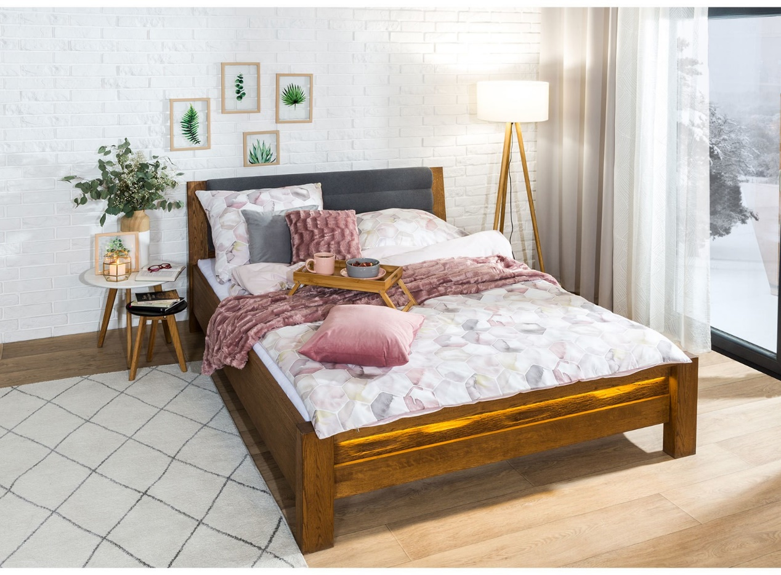

Sypialnia to jedno z najważniejszych pomieszczeń w domu. To w nim odpoczywamy
po intensywnym dniu w pracy i zbieramy siły na kolejne wyzwania. Aby właściwie zregenerować się podczas snu, nasza sypialnia powinna być odpowiednio wyposażona. Kluczowy jest dobór łóżka
i materaca do indywidualnych potrzeb użytkownika, pościeli i tekstyliów dekoracyjnych do całej aranżacji, a także oświetlenia, które powinno być szczególnie przemyślane w miejscu relaksu. O tym, jak je wybrać, opowiadają eksperci salonów Agata.

Człowiek spędza przeciętnie 1/3 doby w łóżku, czyli analogicznie – minimum tyle samo czasu w sypialni. Warto zadbać więc, aby jak najlepiej spełniała ona swoje funkcje i była oazą spokoju dla domowników. Odpowiednie samopoczucie zapewni aranżacja dopasowana do gustu i potrzeb użytkowników. Pobudka we wnętrzu, które jest praktyczne i podoba nam się wizualnie, to gwarancja zadowolenia
i dobrego humoru podczas całego dnia.

Po pierwsze – materac i łóżko

Wygodny materac oraz łóżko to niewątpliwie serce sypialni. Przed ich zakupem, warto precyzyjnie przemyśleć nasze potrzeby oraz możliwości wnętrza. W zależności od wyznaczonych priorytetów, możemy wybrać łóżko mniejsze, pojedyncze lub podwójne, w dowolnym rozmiarze.
Do wyboru są wersje drewniane w różnych kolorach, pasujące zarówno do wnętrz klasycznych, jak
i skandynawskich, metalowe – idealnie komponujące się z aranżacją w stylu industrialnym lub

tapicerowane, dedykowane przytulnym sypialniom w stylu romantycznym. Jeżeli lubisz minimalizm
i często chowasz swoją pościel albo koce, postaw na łóżko z pojemnikiem lub szufladami, które bez problemu pomieszczą wszystkie tekstylia.

- Szczególnie funkcjonalny model łóżek to ten z siłownikiem gazowym i szufladą, dzięki którym dostęp do pojemnika jest wyjątkowo łatwy i szybki. Kolejną istotną kwestią jest materac, który odpowiada
za nasz komfortowy i zdrowy sen. Jego wybór powinien być uwarunkowany preferencją twardości oraz masą ciała. Dostępne są m.in. materace piankowe, sprężynowe czy hybrydowe – właściwie dobrany model regeneruje nasze ciało i pozwala na rozluźnienie mięśni – radzi Gabriel Gdula, ekspert
ds. materacy salonów Agata.

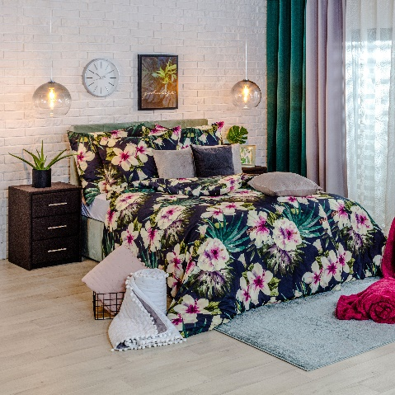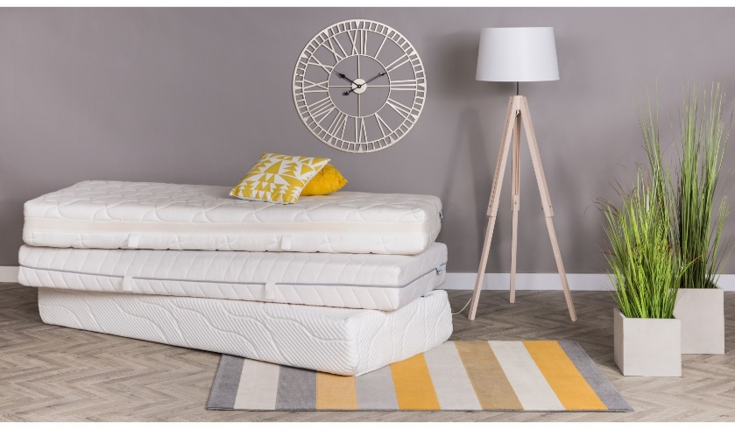

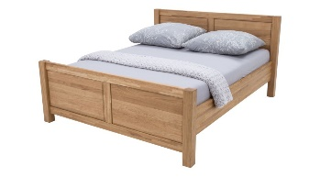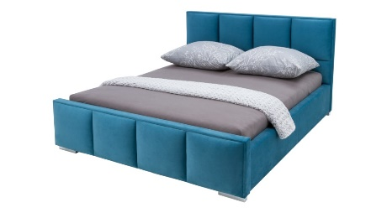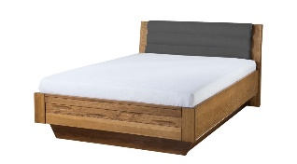

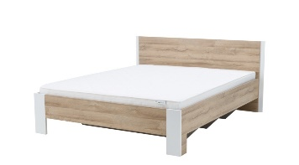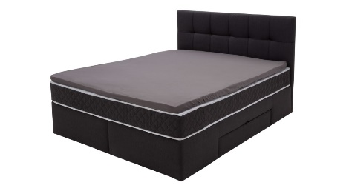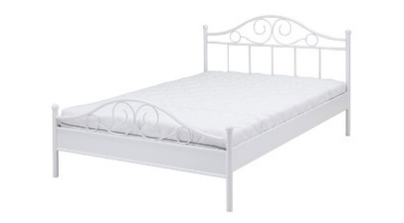

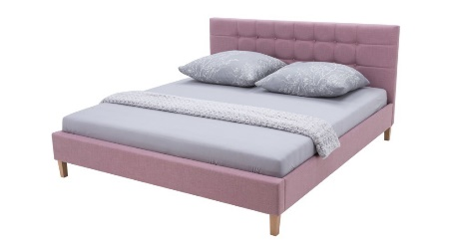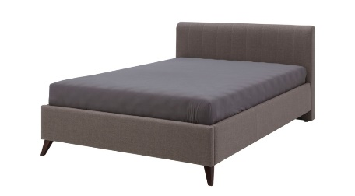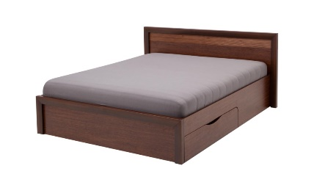

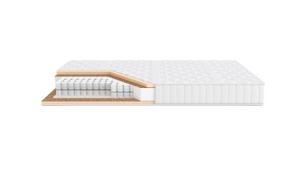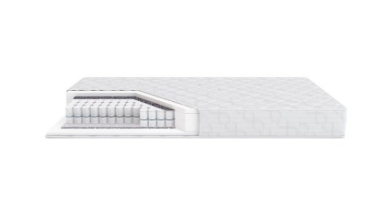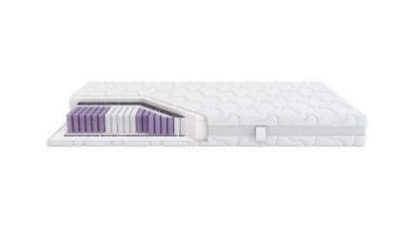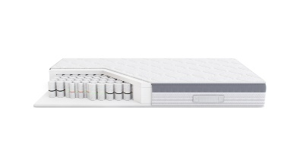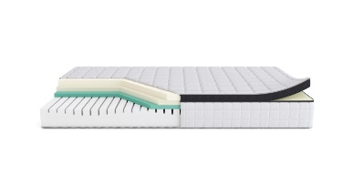

Sypialniane tekstylia

Każdy miłośnik snu wie także, jak ważny jest wybór pościeli. Aby komfortowo wypocząć w nocy, wybierz model bawełniany, który będzie nie tylko trwały w użytkowaniu i przyjemny w dotyku,
ale również pozwoli skórze oddychać. Fanom delikatniejszych tkanin na pewno przypadnie do gustu natomiast pościel satynowa, która charakteryzuje się niewielkim splotem o połyskującej strukturze. Niezależnie od materiału, wszystkie modele możesz wybrać w wersji jednolitej lub bogatej w printy
– najmodniejsze w tym sezonie figury geometryczne z powodzeniem wykorzystasz w sypialni, w której dominuje drewno, a uroczy motyw kwiatów idealnie dopasuje się do jasnych wnętrz w kobiecym stylu. Zasada ta sprawdzi się także w przypadku narzut i dekoracyjnych poduszek, które cieszą oko w ciągu dnia. Jeżeli lubisz błysk we wnętrzu, wybierz poszewki w złoto-czarnych barwach lub ciemnym granacie i srebrze. Classic Blue, czyli kolor roku 2020, szczególnie efektownie wyglądać będzie w połączeniu
z meblami w odcieniach naturalnego drewna lub białym. Na koniec, aby zapewnić swojej sypialni maksimum przytulności, połóż miękki dywanik przy łóżku. Komfortowa dla stóp faktura sprawi,
że codzienne pobudki staną się przyjemniejsze.

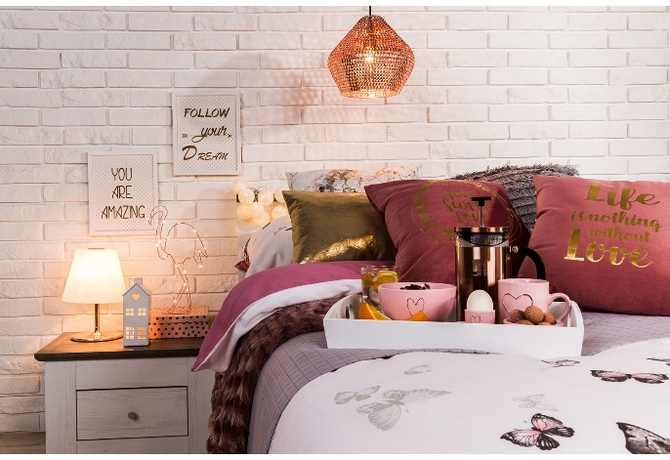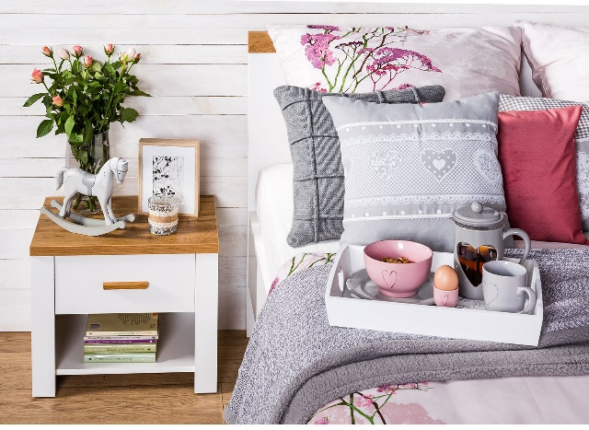

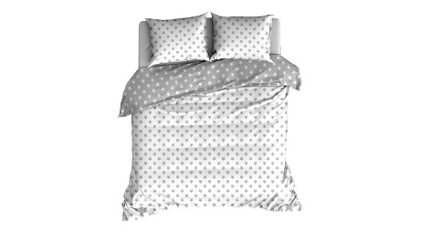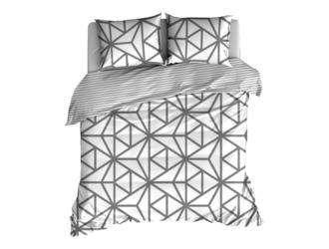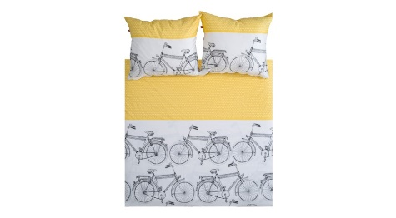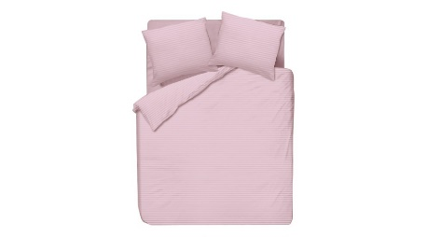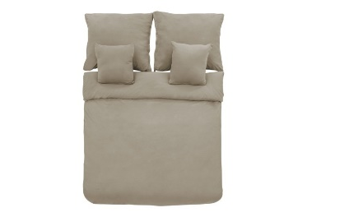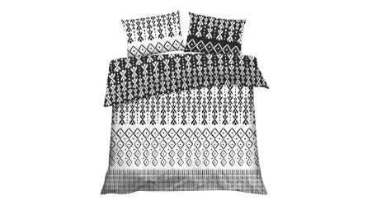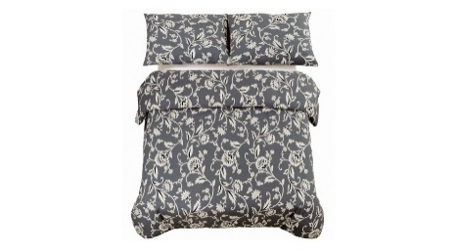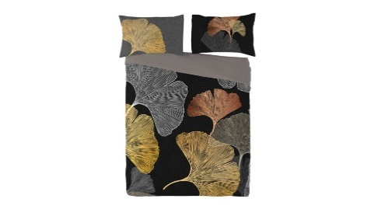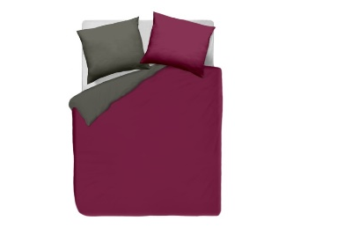
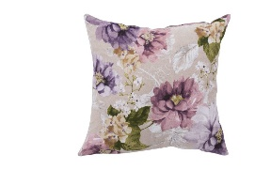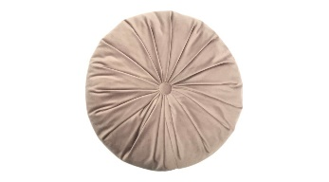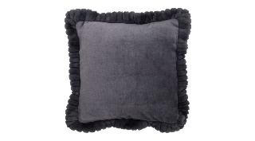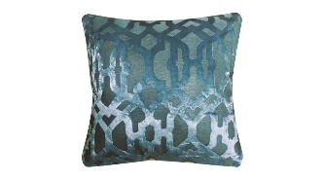
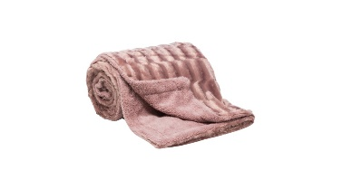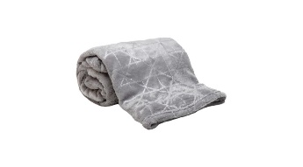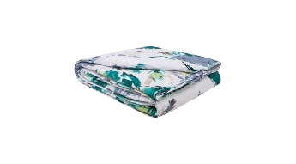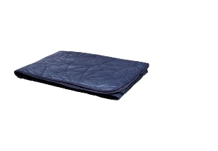
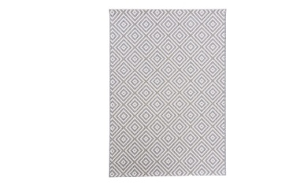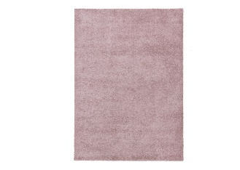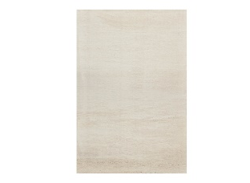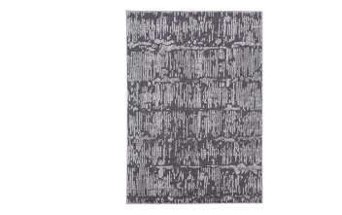

Klimatyczne oświetlenie i dodatki

Sypialnia, która pełni przede wszystkim funkcję miejsca odpoczynku domowników, musi być oświetlona we właściwy sposób. Dedykowane jej lampki nocne postaw na szafkach przy łóżku
– wprowadzą one nastrojowe światło, pożądane podczas relaksu lub lektury ulubionej książki przed snem. Przy wieczornym odpoczynku możesz wykorzystać także lampy podłogowe, których dużą zaletą jest możliwość regulacji intensywności światła. Nie zapomnij również o lampie wiszącej, która oświetli dokładnie całe pomieszczenie gdy zajdzie taka potrzeba. Po ustaleniu lamp możesz przejść do wyboru gustownych dodatków, które nadadzą Twojej sypialni charakteru. Postaw na ramki z rodzinnymi zdjęciami, figurki dekoracyjne czy świece zapachowe. Pamiętaj jednak, aby podczas wyboru wszystkich elementów kierować się stylistyką wnętrza. Do mebli z wysokim połyskiem z powodzeniem możesz wybrać lampy w stylu glamour i pasujące do nich obrazy w połyskujących ramach. Jeżeli natomiast posiadasz bardziej klasyczną aranżację w kolorach naturalnego drewna – dopasuj do niej jednolite żyrandole w jasnych kolorach, przezroczyste lub metalowe, stylizowane na stare tworzywo.

- Sypialnia to pomieszczenie, które aranżujemy w przytulnym klimacie. Aby urządzić ją jak najbardziej efektownie, wybierzmy modne w tym sezonie lampy z kryształami lub te z przydymionym szkłem, które doskonale komponują się w złoto-czarnej aranżacji. Ciekawym uzupełnieniem są także girlandy świetlne, które dają efekt klimatycznej poświaty i sprawiają, że wnętrze staje się zaciszne i intymne
– podkreśla Natalia Nowak, ekspert ds. aranżacji wnętrz salonów Agata.

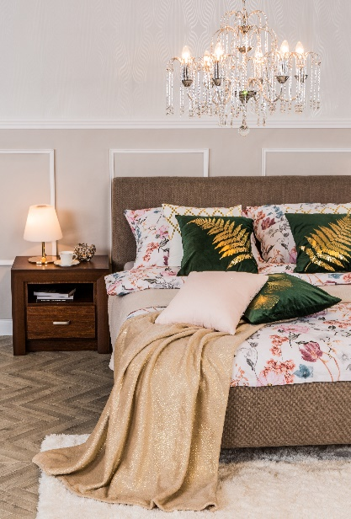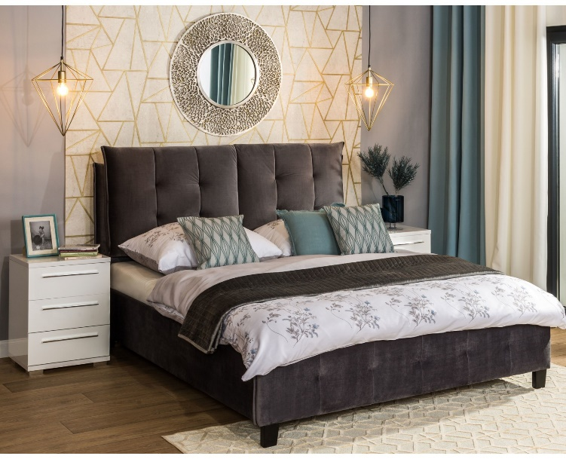

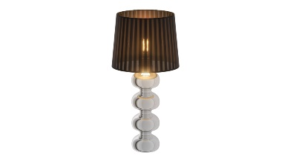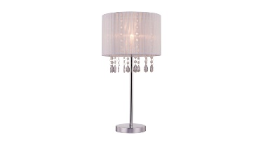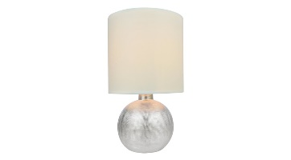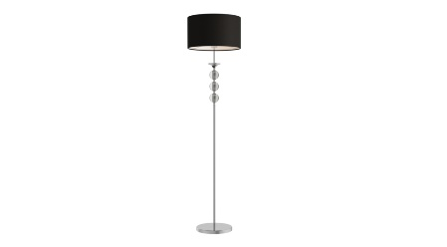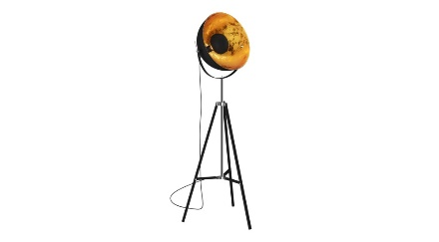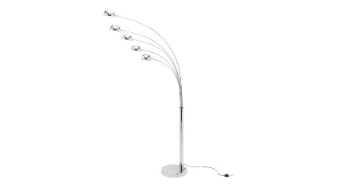
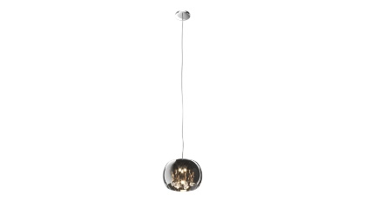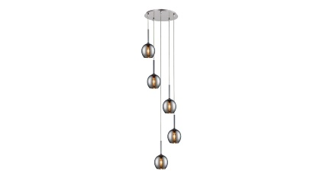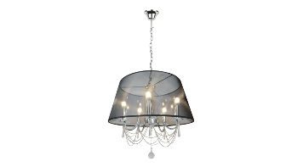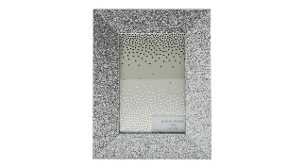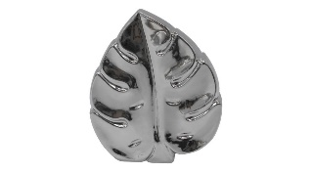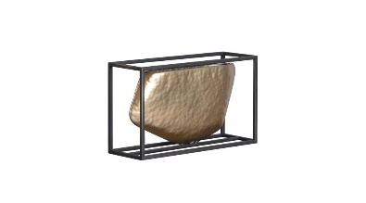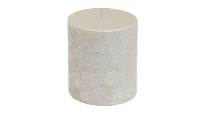

Aranżacja sypialni to nie lada wyzwanie – stajemy przed wyborem odpowiedniego modelu łóżka, perfekcyjnego materaca, a także właściwego oświetlenia i stylowych dodatków. Warto przeanalizować potrzeby domowników i według nich dopasować meble oraz dodatki. Sypialnia urządzona zgodnie indywidualnymi kryteriami będzie gwarancją wartościowego snu i wymarzonego odpoczynku. Wszystkie elementy do jej aranżacji znajdziesz w salonach Agata na terenie całej Polski oraz w sklepie internetowym na www.agatameble.pl.

***
O Agata S.A.:
Agata S.A. to sieć wielkopowierzchniowych salonów mebli oraz artykułów wyposażenia wnętrz w Polsce; obejmująca 29 wielkopowierzchniowych salonów zlokalizowanych zarówno w dużych, jak i średnich miastach w całym kraju. Agata S.A. poprzez punkty sprzedaży detalicznej i e-commerce oferuje kolekcje do pokoju dziennego, dziecięcego, sypialni, jadalni i kuchni, a także szeroką gamę produktów i akcesoriów do aranżacji wnętrz. Marka zapewnia dostęp do artykułów ponad 250 krajowych i zagranicznych producentów kilkudziesięciu marek własnych oraz szerokiego grona doradców, projektantów
i ekspertów.
Więcej o Agata S.A: www.agatameble.pl

Kontakt dla mediów:

Anna Wilczak-Kawecka
Manager ds. komunikacji Agata S.A.
Al. Roździeńskiego 93
40-203 Katowice
tel. +48 32 73 50 704
tel. kom. +48 695 652 957
anna.wilczak@agatameble.pl

Karolina Żochowska
24/7Communication Sp. z o.o.
ul. Świętojerska 5/7
00-236 Warszawa
tel. kom: +48 501 041 408
karolina.zochowska@247.com.pl

